Reportage Radio Télévision Suisse du 04 juin 2012
l’installation de l’usine de production Ladurée en Gruyère.
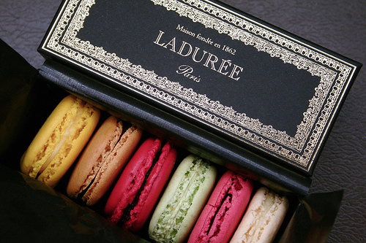

Transcription
Prenez du sucre, de la poudre d’amande, du blanc d’œuf et vous avez une des réussites commerciales les plus fulgurantes de tous les temps. Le macaron Ladurée a pris une telle ampleur qu’il nécessite un centre mondial. Il est inauguré en Suisse, en Gruyère, ce qui montre aussi la force d’attraction de cette région. Laurent Chaubat, pierre Jenny.
Un vaisseau amiral à la conquête du monde, Asie, Orient, Amériques et Océanie, C’est de cette manufacture à Enney que partent les macarons Ladurée. Le choix du site est avant tout stratégique.
« J’ai eu envie de m’investir ici, parce que c’est vrai que j’ai eu un accueil comme nulle part dans le monde. Il y a une vraie réflexion au sein de la maison Ladurée que de savoir où implanter cette manufacture. Je vous le rappelle, c’est cette manufacture qui approvisionne les macarons dans le monde entier, à l’exception de Paris qui est resté autonome. C’était tout de même un choix très important, très stratégique pour la maison que de pouvoir avoir un lieu, un lieu qui me parle, qui parle à mes équipes et dont je puisse être fier. »
Des macarons estampillés « Suisse made » et qui profitent à toute une région. La Gruyère fournit les matières premières à l’entreprise française, lait, beurre et même des amandes. Mais outre l’aspect économique, c’est aussi la renommée mondiale de la marque qui a séduit.
« Elle apporte naturellement une image, elle apporte une réputation et puis elle apporte surtout la dimension d’un produit de très haut niveau. Donc j’imagine que c’est aussi pour la Gruyère quelque chose qui va compter dans les années à venir. »

A terme ce sont vingt millions de macarons qui sortiront chaque année de la manufacture gruyérienne. Mais l’ambition du président de Ladurée ne s’arrête pas là. Dans quelques mois, le site d’Enney produira aussi du chocolat.
« J’ai en plus, à côté de Ladurée, un projet qui va s’appeler « les marquis de Ladurée », donc c’est un scoop, vous êtes les premiers. Je vais démarrer dans le monde des maisons uniquement dédiées au chocolat, ce chocolat étant effectivement fabriqué ici. »

Rien ne semble donc arrêter cette entreprise qui compte aujourd’hui 1 000 employés et qui pèse 120 millions de francs de chiffre d’affaires.

http://www.rts.ch/video/info/journal-19h30/4041668-fr-le-fabricant-des-macarons-laduree-inaugure-son-centre-de-production-mondiale-en-gruyere.html

